胸部按压控制使用说明

目录

智能电子秤控制使用说明 1

一 连线图 3

1. 原理图 3

2. PCB效果 4

3. 实物效果 4

4. 功能概括 5

（1）硬件端 5

（2）APP端 5

演示视频 5

二 底层代码使用方式 6

1. 使用说明 6

2. 下载程序 6

三 APP使用方式 9

1. 下载APP 9

2. APP端 11

四 程序修改部分 11

1. 硬件代码 11

2. 软件代码 13

# 一 连线图

## **1. 原理图**

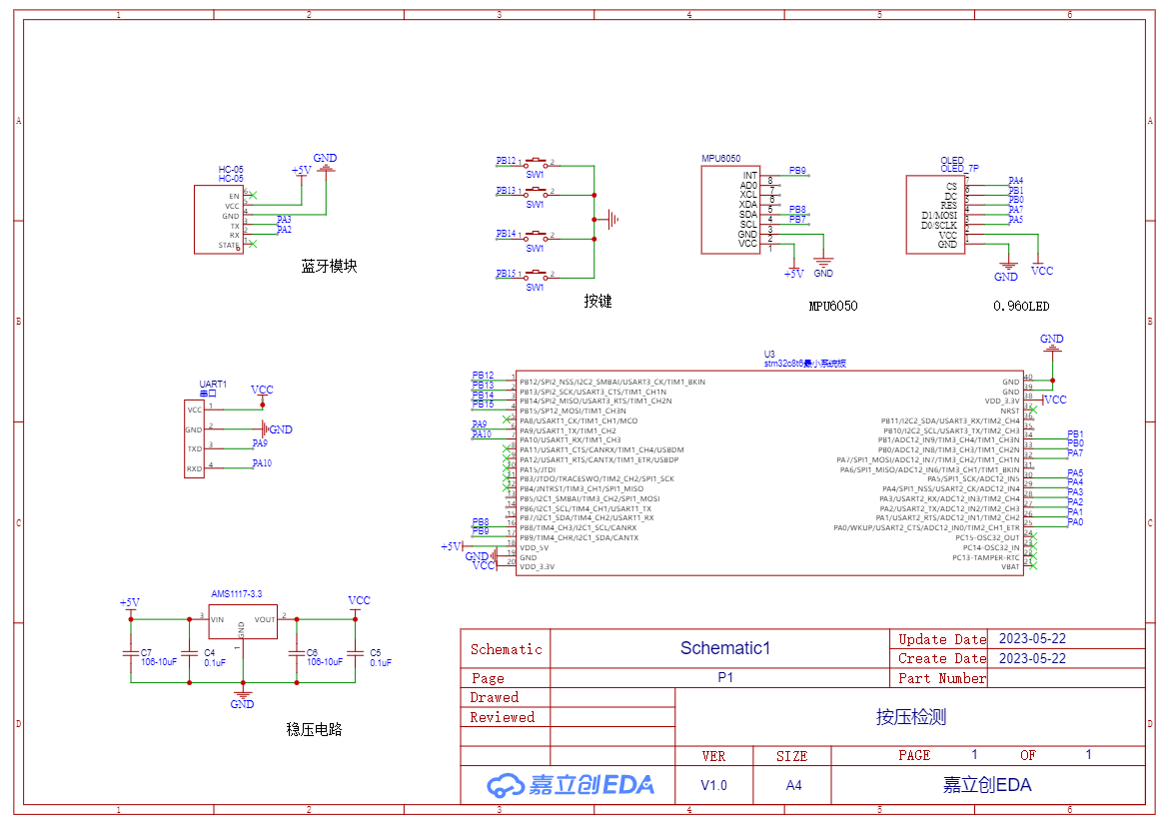

2. 开发板本身自带一个LED ，这个LED作为我们查看连接状态和获取数据状态的说明

（1若MUC上面的的LED处于闪烁状态，则说明我们的设备处于正常运行，若LED灯不再闪烁，请按复位键将程序手动复位一次

（2）硬件会主动将数据传给app

（3）蓝牙状态灯处于闪烁状态，说明蓝牙设备未连接，若处于常亮状态，则蓝牙连接已断开

## 2. PCB效果

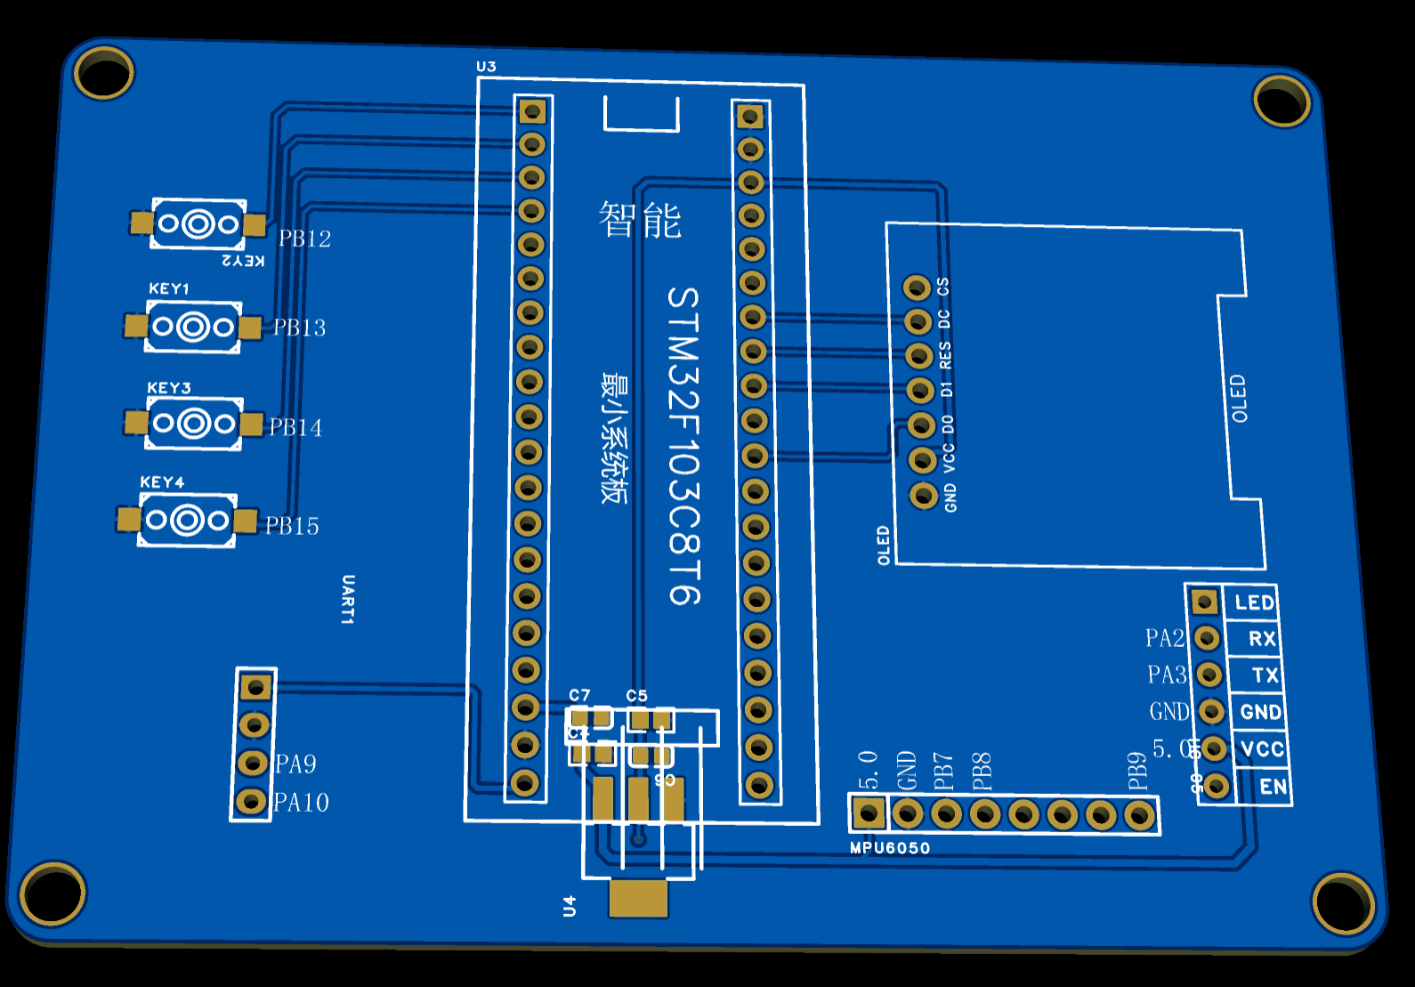

## 3. 实物效果

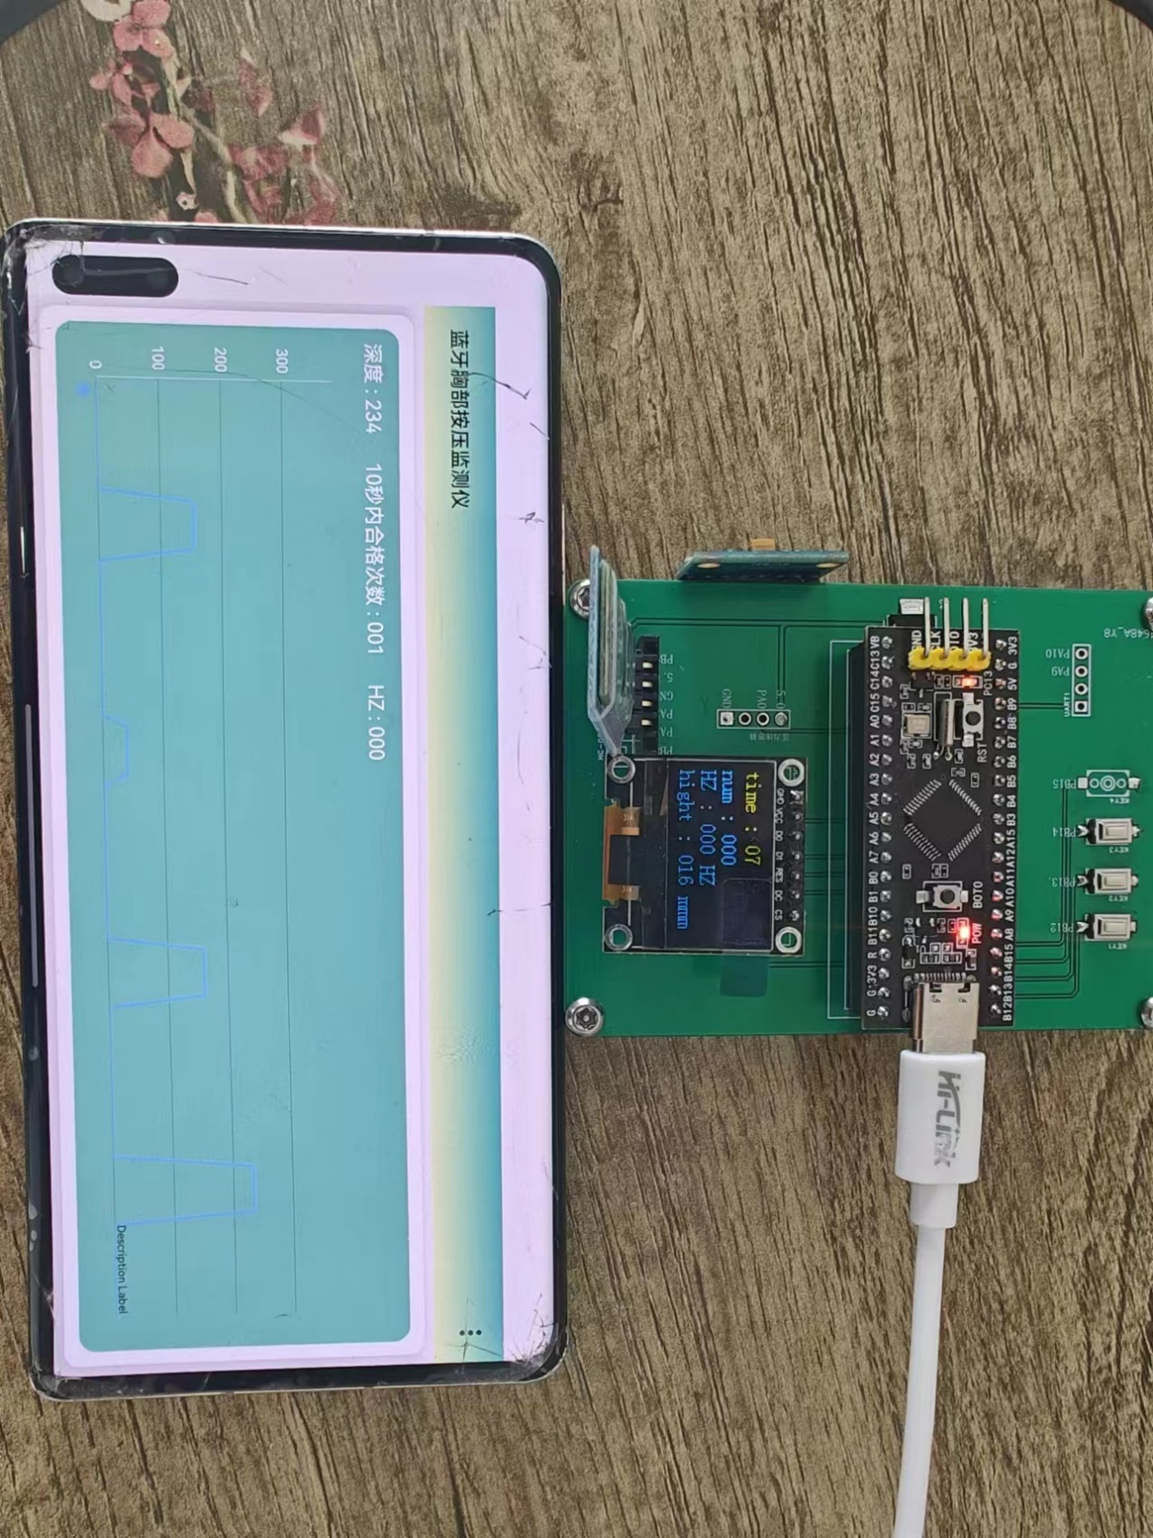

## 4. 功能概括

### （1）硬件端

1. 使用三轴加速度（ADXL345或者MPU6050）传感器进行的数据变化检测，判读是否触发了按压条件

2. 使用定时器进行按压频率计算，利用三轴进行深度的计算

3. 使用蓝牙进行数据传输

4. 使用显示屏显示相关数据（暂时不需要）

### APP端

1. 使用波形图实时显示按压的深度
2. 实时显示硬件端的主要信息
3. 蓝牙配对功能

# 二 底层代码使用方式

## 1. 使用说明

（1）. 使用的时候设备会连接蓝牙

蓝牙名字：Chest密码：1234，用户首先需要使用APP进行搜索配对操作，然后再进行连接配对操作，才能与设备进行蓝牙连接。

（2）. 当设备处于正常状态的时候，开发板上面的LED会处于闪烁的状态

（多看视频，视频中有完整功能演示）

（多看视频，视频中有完整功能演示）

（多看视频，视频中有完整功能演示）

## 2. 下载程序

1. 先根据原理图进行连线，连接好以后在做后面的操作
2. 打开程序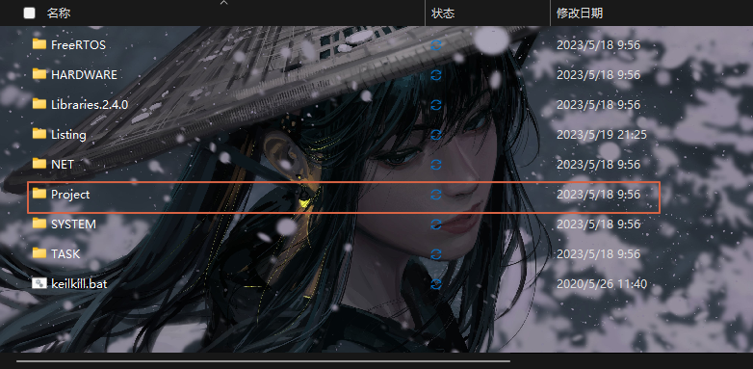

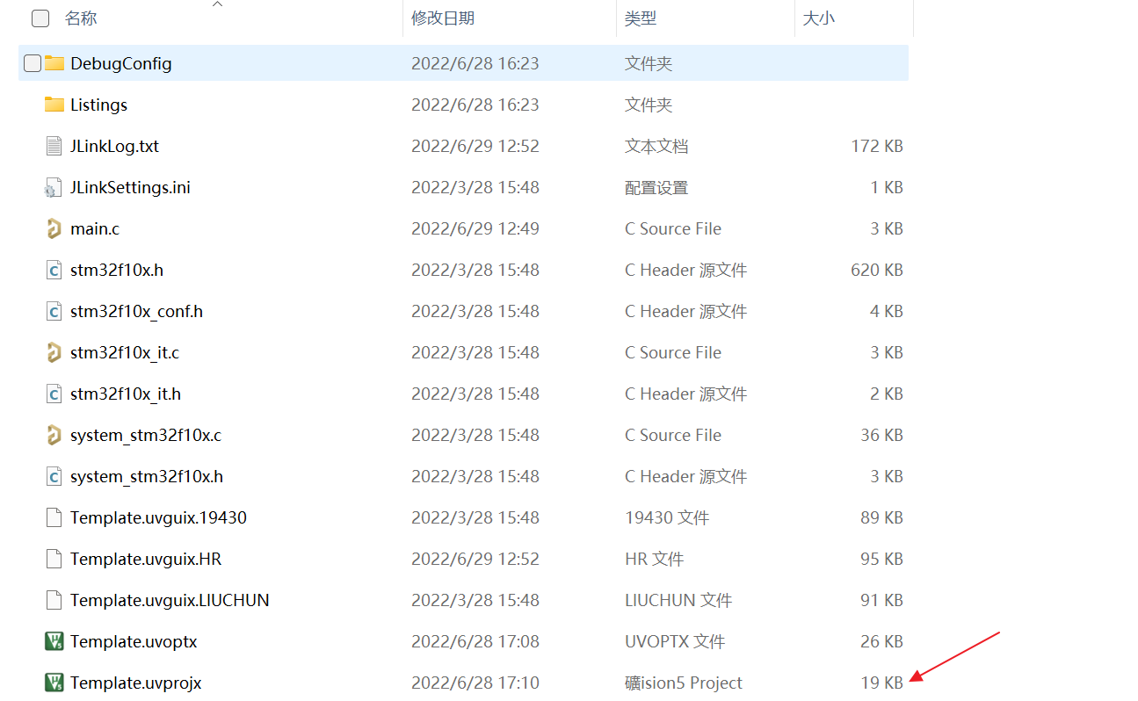



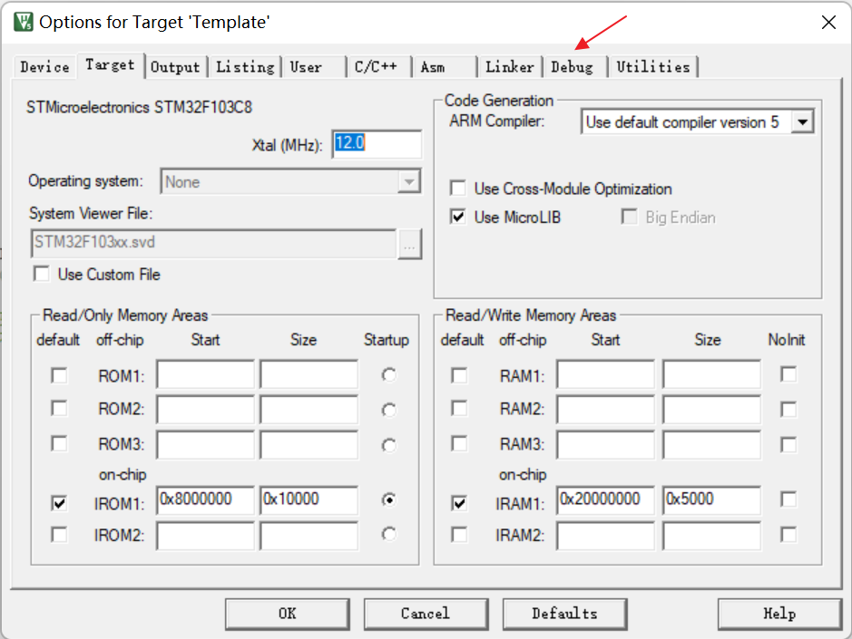

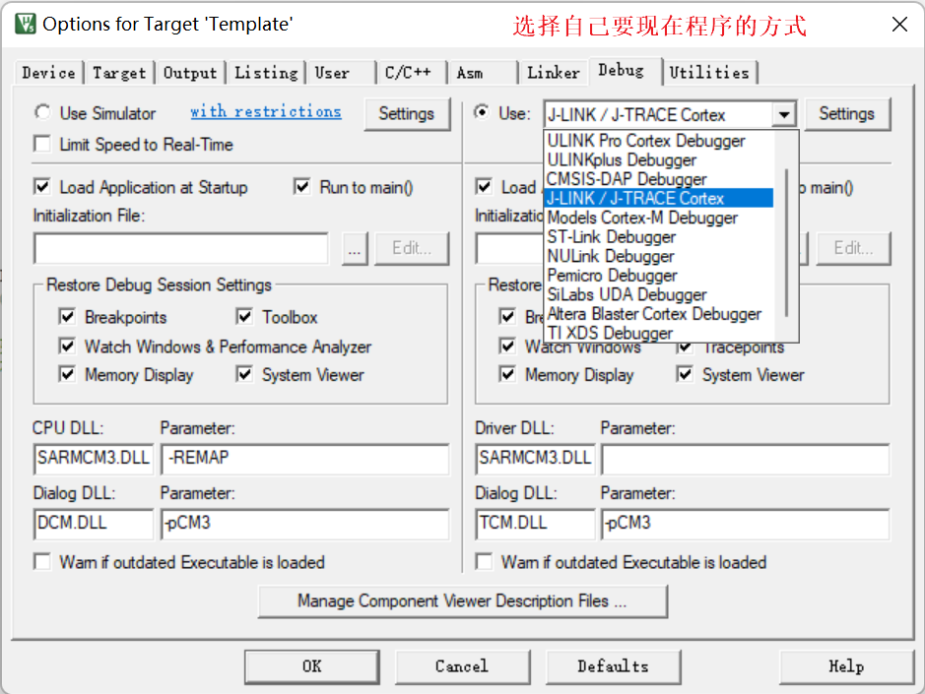

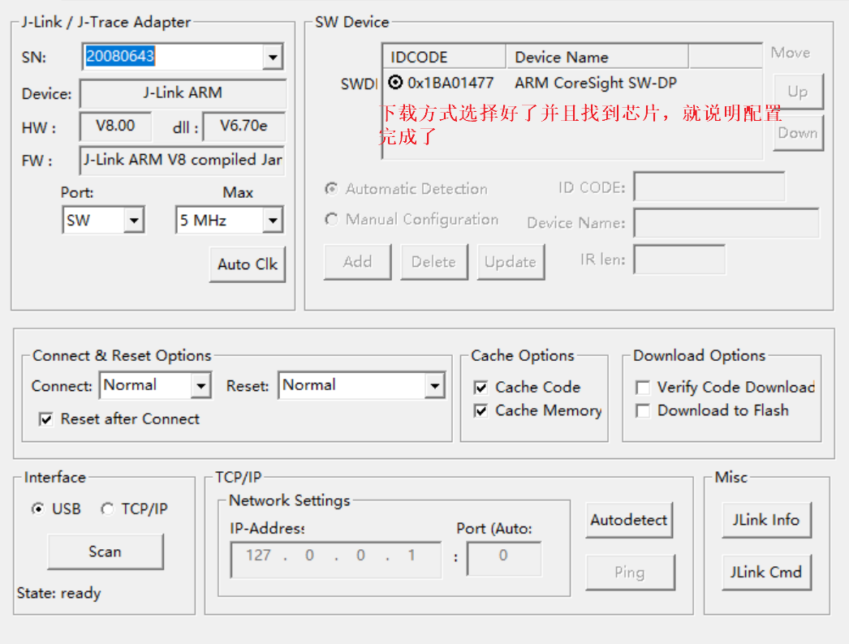

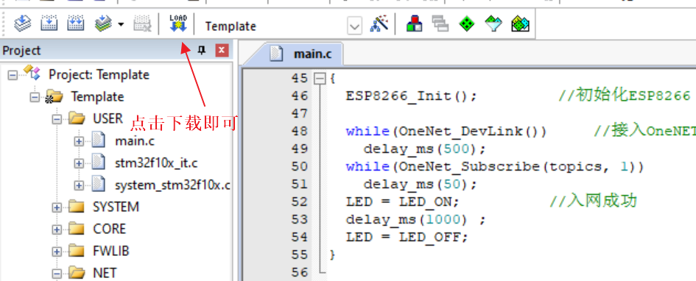

# 三 APP使用方式

## 下载APP

### （1）操作方式

使用Android手机安装APK进行操控

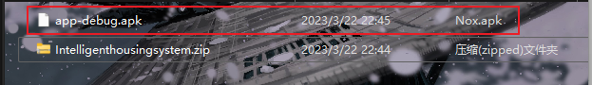

安装Android studio导入项目使用模拟器

Android studio下载链接

<https://blog.csdn.net/psh714/article/details/127012370>

### （2）使用说明

打开APP后设备后点击设置进行设备的连接，必须是以及配对成功的设备，若没配对设备，请先配对设备

（多看视频，视频中有完整功能演示）

（多看视频，视频中有完整功能演示）

（多看视频，视频中有完整功能演示）

## APP界面

